**DHCP Протокол** – позволяет компьютеру автоматически получать настройки сети от DHCP сервера (IP адрес, Маска сети, Gateway, DNS сервер, DNS gateway, …). Позволяет избежать ручной настройки сети. (IP адреса и прочего)

**Работает по принципу DORA**

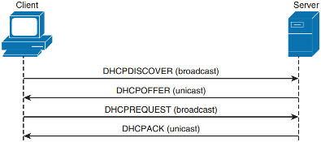

**DHCP запрещено** поднимать в корпоративной сети, так как созданный сервер раздаст IP адреса всем хостам, которые находятся с ним в 1 сети, что поломает сеть

**DHCP** (динамический IP vs статический IP):

**Динамический IP-адрес** присваивается компьютеру при помощи  специальной серверной службы DHCP или Dynamic Host Configuration Protocol,  которая входит в состав Windows Server 2003. Администратор сети прописывает IP-диапазон, из которого адреса, будут выданы другим компьютерам. Этот  IP-диапазон прописывается администратором в параметрах службы DHCP. Серверная служба DHCP, распространяющая IP-адреса,  имеет название DHCP-сервер. Компьютер, который получает или арендует IP-адрес из сети, имеет название DHCP-клиент

Протокол DHCP использует модель клиент-сервер. Во время старта системы компьютер-клиент DHCP, находящийся в состоянии "инициализация", посылает сообщение discover (исследовать), которое широковещательно распространяется по локальной сети и передается всем DHCP-серверам частной интерсети.  Каждый DHCP-сервер, получивший это сообщение, отвечает на него сообщением offer (предложение), которое содержит IP-адрес и конфигурационную информацию. Компьютер-клиент DHCP переходит в   состояние   "выбор"   и   собирает конфигурационные предложения от DHCP-серверов. Затем он выбирает одно из этих предложений, переходит в состояние "запрос" и отправляет сообщение request (запрос) тому DHCP-серверу, чье предложение было выбрано. DHCP-сервер посылает сообщение acknowledge (подтверждение)

Что бы на Windows был DHPC – сервер, то нужно устанавливать ОС: Windows Server. Для Linux же можно просто скачать apache2

**Динамические и статические адреса**

Но если мы с вами сами не указываем АйПи адрес, то откуда компьютеру о нем известно? Ну, наверное, от того устройства, с помощью которого данная сеть (или ее сегмент) построена. Обычно его **называют роутером или маршрутизатором**. В этом случае при включении компьютера (или при его подключении к сети) IP адрес ему будет присваиваться автоматически (из заданного диапазона). При каждой перезагрузке компа (или при его отключении\подключении к сети) его АйПи адрес может меняться.

Но есть и другой вариант, когда вы сами в настройках сетевого протокола своего компа можете задать вручную ему IP. Правда, сейчас мало кто так делает (да и в роуторе должен быть отключен режим автоматической раздачи айпишников), но такая возможность тоже имеется.

Это мы все про локальную сеть говорили (домашнюю или корпоративную). Но и в глобальной сети ваш **IP адрес может быть**:

1. Статическим — при каждом новом подключении он остается неизменным.
2. Динамическим — при новом подключении к интернету АйПи будет уже другой (у меня именно такой вариант).

Итак, в локальной сети статический или динамический способ раздачи IP адреса выбирают в настройках роутера (устройства эту сеть образующего). Практически всегда АйПишники сейчас раздаются автоматом, т.е. будут динамическими.

В интернете же то, будет ли ваш IP адрес динамическим или статически **,определяется вашим интернет провайдером**. Некоторые из них могут вам предоставить фиксированынй АйПи за дополнительную плату, если это необходимо.

У динамического IP адреса будет:

* DHCP Enabled: Yes
* Lease Obtained
* Lease Expires

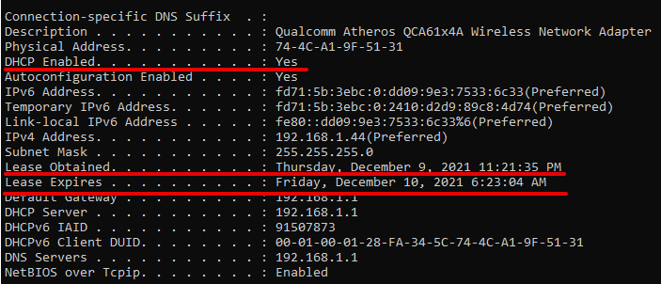

**DHCP сервис**

